

Когда ты думаешь о детском мозге, представляешь нежный цветок розы, на котором дрожит капелька росы. Какая осторожность и нежность нужны, чтобы, сорвав цветок, не уронить каплю.

*В.А.Сухомлинский*

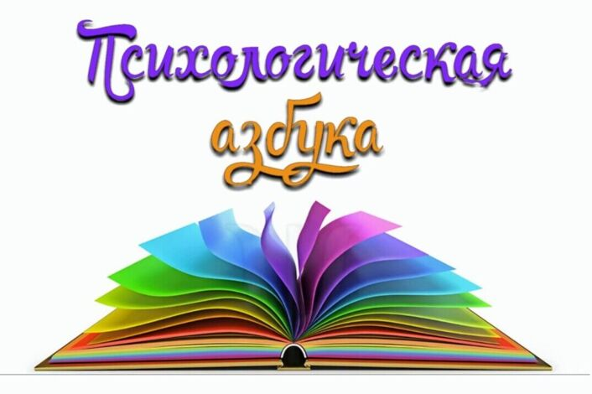

**Наши контакты:**

**Адрес: 623388**

**Свердловская область,**

**город Полевской,**

**ул. Меркулова, дом 33**

**Контактный телефон:**

**+7(34350) 51731**

**Официальный сайт:**

[**www.65pol.tvoysadik.ru**](http://www.65pol.tvoysadik.ru)

**Психологическая азбука**

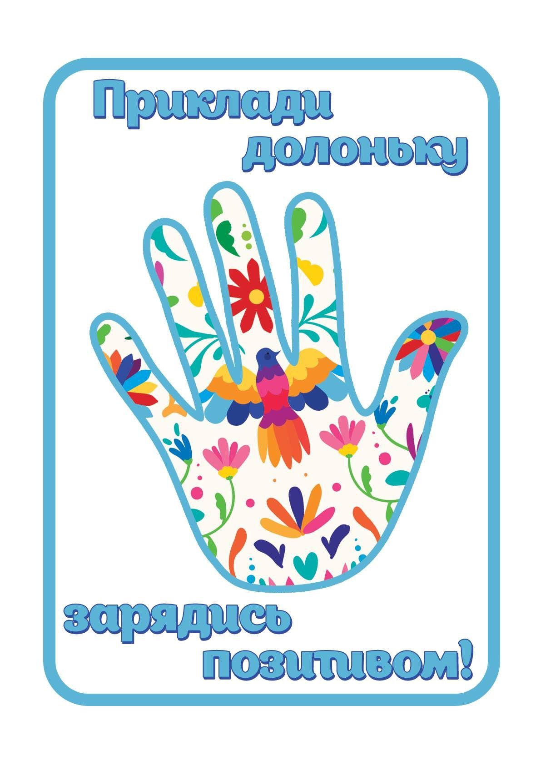



**Уважаемые родители!**

Занятия по психологической азбуке играют важную роль в социально-эмоциональном развитии детей:

1. Развитие эмоционального интеллекта

2. Социальные навыки

3. Самосознание

4. Когнитивное развитие

5. Подготовка к школе

6. Формирование здоровых отношений

7. Профилактика проблем

В целом, занятия по психологической азбуке являются важной частью образовательного процесса, способствуя подготовке его к обучению в школе.

«Психологическая азбука» — это система развивающих групповых занятий, в ходе которых дети знакомятся с основными психологическими понятиями и тренируют элементарные навыки рефлексии.

Цель программы — развитие личности ребёнка, в частности, его самосознания и рефлексивных способностей в пределах, которые определяются возрастными возможностями и требованиями психологической безопасности.  Некоторые задачи программы:

научить методам и приёмам познания себя;

помочь осознать свои задатки и способности;

познакомить детей с типологиями индивидуально-психологических особенностей человека;

научить осознавать и называть собственные переживания;

ориентировать детей на развитие творческих способностей и воображения.

"Психологическая азбука "- курс направлен на развитие психических процессов: внимания, памяти, мышления, воображения, восприятия, речи. Развитие эмоционально-волевой сферы, познавательный и учебной мотивации.